虚拟机安装

简介 3
名词解释 3
搭建开发环境 3
Linux系统环境搭建 3
硬件准备 4
软件准备 4
安装VMware workstation软件 4
创建虚拟机 4
虚拟机的设置 8
配置VM网桥 12
VirtualBox安装 12
基本安装 12
注意事项 13
Linux系统安装 13
配置linux系统 15
配置ubuntu 15
安装samba 18
安装ssh 19

简介
软件以组件化方式开发和运行，我们的代码以组件的方式编译生成若干so, ko和elf文件。每个文件可以被动态的插入系统，也可以动态的从系统中移除。从编译角度，加快了开发效率，从运行角度，提升了软件系统的灵活性（按需启动）。由于引入了进程特性（与其它进程内存地址空间独立），所以还具有故障隔离的特点（1个进程的错误一般不会扩散到其他进程）。从而提升了系统的高可用性。

名词解释
ELF文件，Executable and Linkable Format。指的是可动态执行的文件格式。当此文件的权限被标记成可执行后，键入文件名和回车符，操作系统就会创建一个进程，并从此文件中的main函数开始执行，main函数内部如果有调用fork这样的系统调用，还会创建子进程；如果有pthread_create这样的调用，还会创建线程（pthread_create内部会调用fork，linux kernel将线程看成是共享某些资源的进程，其它情况进程和线程无差异）。
KO文件，Kernel Object，内核对象。Linux将运行于内核中的代码分成了2类。一类是基础kernel自身，另一类是KO文件。在系统启动过程中，基础kernel先加载，然后是文件系统等必要功能，最后才是各种KO文件和ELF文件。KO文件与基础kernel之间的关系是动态链接的关系。基础Kernel中有一个软件功能维护中内核空间中已有的符号表(全局数据和全局函数表—通过EXPORT_SYMBOL导出的)。当KO动态插入时，符号数目增加。当KO动态移除时，符号数目减少。如果KO在插入过程中，需要使用的符号当前符号表中不存在，则KO插入失败。举例说明，A.ko需要使用B.ko提供的函数，则需要B.ko先插入内核,A.ko后插入内核。
SO文件，share object，共享对象。即动态链接库。一般用于多个ELF之间共享的代码，如glibc.so。运行于用户空间，可以减少代码冗余，减少内存占用。在用户空间给其它软件组件提供函数接口，都需要编译在SO文件中。SO文件与ELF文件的差异，通俗点讲就是前者无main函数，后者有。另外，编译生成方式有点差异。

搭建开发环境

Linux系统环境搭建
linux系统有很多种类，我们选择ubuntu系统（也可以用其他系统，没做硬性规定），同时由于工作的方便，我们一般不将ubuntu直接安装在机器上，所以推荐使用虚拟机方式进行安装。
其需要安装一些软件，同时需要做一些特别的配置，还需要搭建本地编译环境，下面将一步一步讲解具体的实现方法。

硬件准备
内存需要升级到8G。
硬盘至少需要准备120G的空间

软件准备
准备好需要的软件，需要软件如下：
- vmware workstation：该软件可以自己在网上下载，建议下载比较新的版本，太旧的版本会遇到很多问题，我使用的是15.5，已随文档提供（此文档中的截图是以： vmware workstation 9为例）。
- ubuntu：推荐ubuntu 16.4 64位镜像。

安装VMware workstation软件

创建虚拟机
- 点击创建一个新的虚拟机
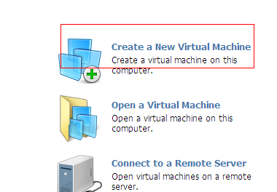
- 选择最后一项，点next
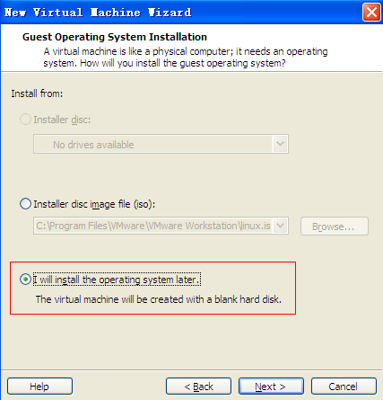
- 操作系统选择linux，具体版本选ubunt
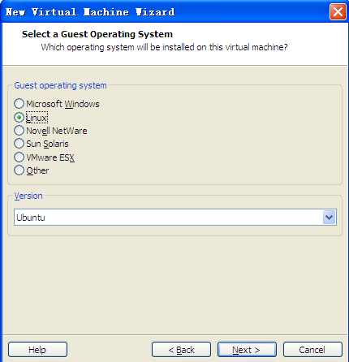
- 该步是配置虚拟机的名字，以及虚拟机文件所存放的目录，目录建议至少有120G以上的空间，便于分配足够的磁盘空间
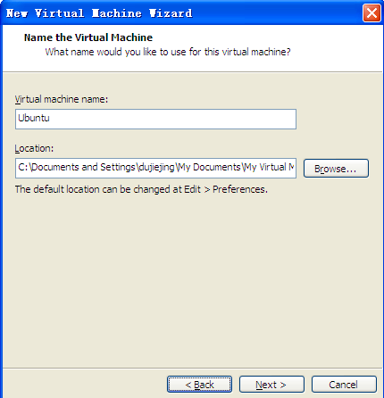
- 分配磁盘空间的时候，选择最大空间120G，该空间是随着使用而增加的，不会一创建起来就占用120G的空间，同时选择硬盘文件分片，以便于拷贝到其他地方。
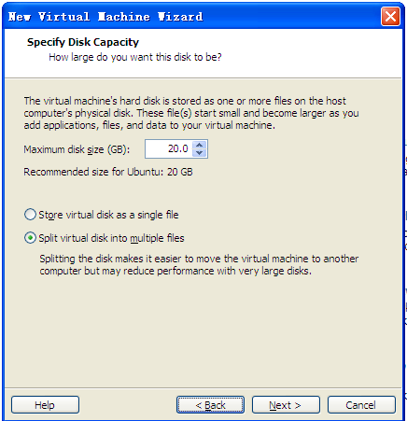
(注：这是老的截图，应该改为120GB)
- 点finish完成虚拟机的创建
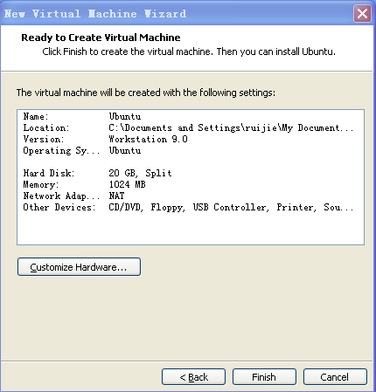

虚拟机的设置
- 选择刚才创建的名字为ubuntu的虚拟机，点击编辑设置按钮
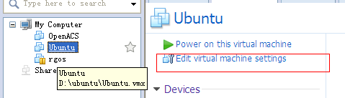
- 我们的电脑一般都是双核的，设置cpu核心数为2，内存1G，同时将网卡类型改为桥接，删除软驱，同时将光驱改为使用iso image file，同时将开始准备好了的ubuntu iso文件路径加进去，设置好如下图所示：
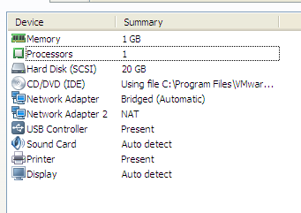
- Vmware workstation虚拟机默认的硬盘类型是scsi的，一般我们选择IDE类型，由于硬盘类型无法直接进行修改，所以需要先删除已有硬盘，再重新创建一个新的IDE类型的硬盘
  - 先点remove，删除默认的硬盘
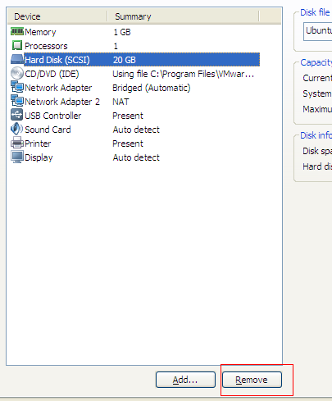
  - 再点add，添加硬盘，选择Hard Disk，点next
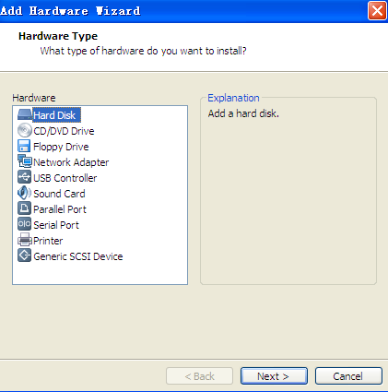
  - 选择创建一个新的硬盘，点next
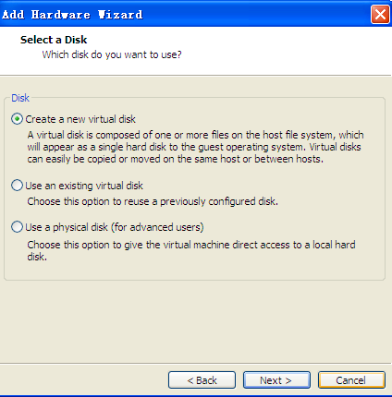
  - 硬盘类型选择IDE
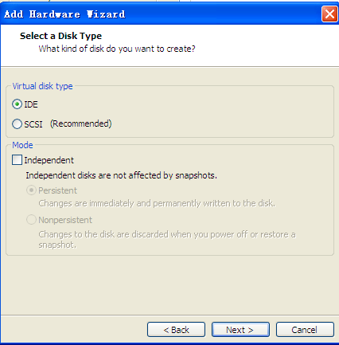
  - 最大大小填写120G，同时选择硬盘文件分片
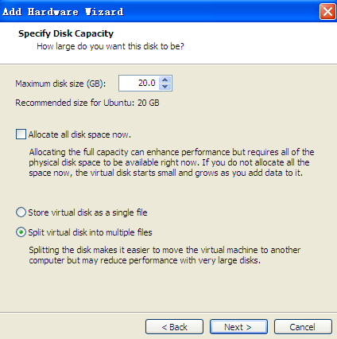
（改为：120GB）
  - 点finish完成设置
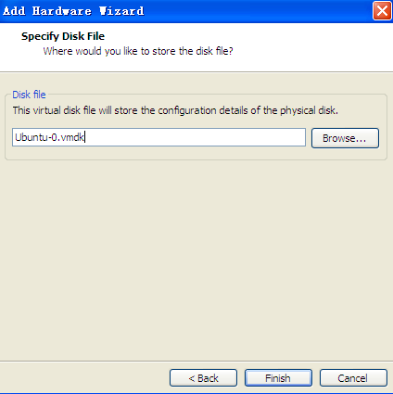

配置VM网桥
首先VM要以“以管理员身份运行”否则VM的网络配置里面是无法把网桥搭建在现有网卡中的；
其次网桥配置里面自动选择网卡要改为手动选择网卡；
再次对应虚拟机配置里面要把网卡的“网络连接”改为桥接模式；
最后Ping的时候要注意可能电脑开了防火墙ping不通；
注意：如果是使用NAT方式连接则可以不需要以上配置。

VirtualBox安装

基本安装
基本安装的参数参考virtualbox。

注意事项
需要注意的是网络部分，virtualbox如果选择NAT，那么主机无法访问虚拟机系统，需要改为桥接，
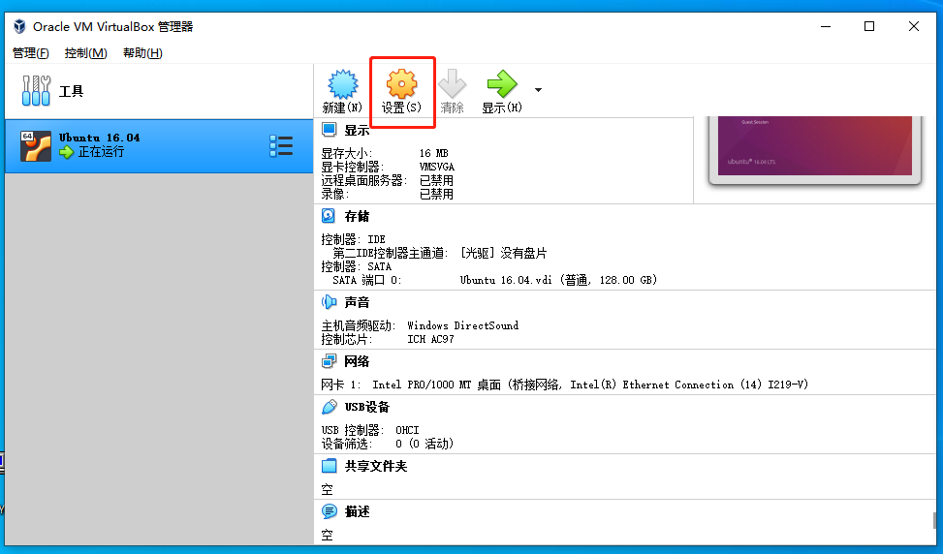
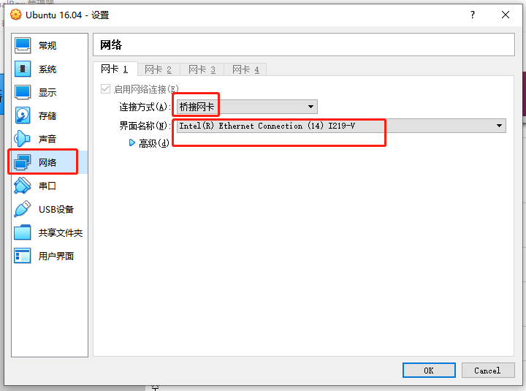

Linux系统安装
上面的步骤完成了虚拟机的安装设置，下面启动虚拟机，完成ubuntu系统的安装，点击power on this virtual machine
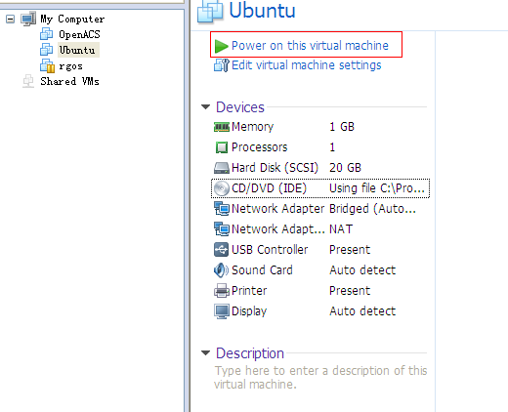
在安装过程中选择语言为中文简体，安装ubuntu，然后按照默认设置进行安装，大概40-50分钟完成安装，等安装完成后，虚拟机会启动，点击前面安装时候设置的用户登录
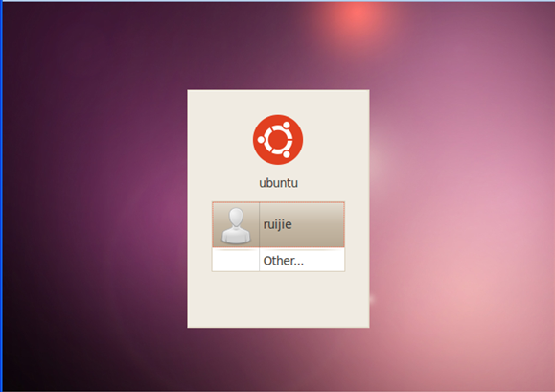

安装过程中系统会自动更新apt中的各个package，由于默认是ubuntu的更新源巨慢无比，在出现提示“安装还剩20几个小时”那里用鼠标点击左键，里面会有提示可以“SKIP”，先跳过更新，待系统安装完成后再修改更新源重新更新。

配置linux系统

配置ubuntu
- 首先更改root用户密码，使用快捷键ctrl+alt+T进入命令行终端 。按下面的命令输入设置root用户密码。
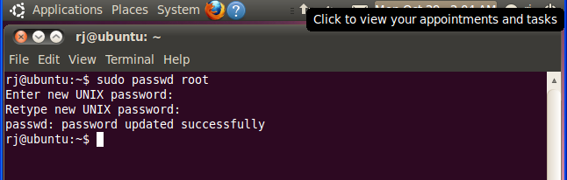
- 配置虚拟机IP地址（可以用图形界面，也可以用下面描述的方式），（修改Linux配置时最好都先备份下）。然后在该文件后面增加下述接口配置。其中eth0是第一个虚拟网络，我们配置的是桥接方式，用于连接局域网，该IP配置为本地IP地址，最好是分配给自己用的IP地址（防止与大网IP地址冲突，如果是NAT方式，则不需要自己配置IP地址）。完成配置后，执行命令sudo /etc/init.d/networking restart 。最好还要重启下所有的网口，如果不清楚那就重启虚拟机。
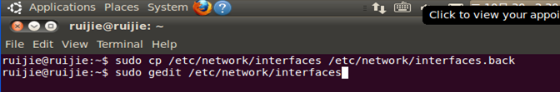

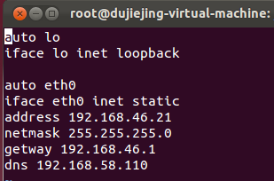
（图里面输入错误：gateway）
注意，当使用桥接后，ubuntu消耗了1个大网地址，windows消耗了1个大网地址，所以实际上PC使用了2个大网地址。

- 更新源，这里的源是指ubuntu的软件下载和更新的服务器地址。在命令行终端输入下面的命令来设置源地址。（如果输入命令，返回的错误为无法打开锁文件，可能原因是下载中断或者是其他一些异常取消下载，只需要执行rm命令将该锁定文件删除即可，请注意用户权限问题。）
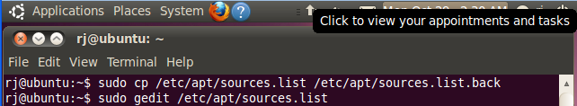

  - 将该文件中所有的us.archive.ubuntu.com或者cn.archive.ubuntu.com修改为mirrors.163.com ，其他的地址请不要修改，那些是用来防止设置的地址失败时的默认地址。注意要保存再退出，快捷键是保存ctrl+s和退出ctrl+q。
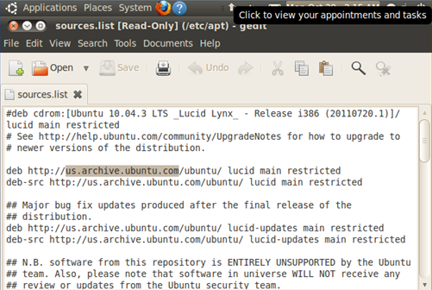

  - 然后使用命令apt-get update刷新列表，一定要刷新。
最好直接使用命令su root登录到root用户权限，后续就不用再输入sudo；而且通过GIT下载的编译工程目录是root目录，所以最好每次进入后直接登录root用户权限或者修改编译工程目录的所有者。
但注意使用不同权限的用户会造成较大的差异，比如文件的权限，以及历史命令等。
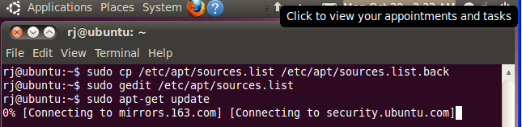

更新源后，根据喜好是否需要安装中文包，将界面语言修改为中文。一般情况下都是使用命令行终端，是否更换为中文影响不大。这里不详细说明，可以上网搜索下，如何设置。
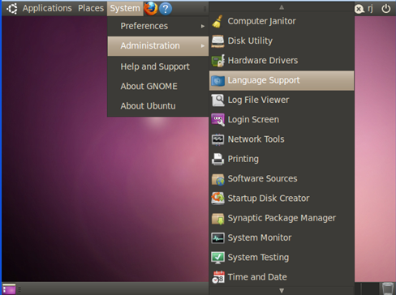

- 安装开发需要的软件和库。（需要注意的是网络有时候不好用，可能造成丢包从而整个下载包任务停止，这时候需要手动ctrl+c，取消安装；然后再次执行命令。）
- apt-get install git-core
- apt-get install libncurses5-dev
- apt-get install vim
安装rpm，解决编译找不到rpmbuild的问题
apt-get install rpm

注意：在apt-get update时如果出现提示“file lock…”，输入ps –A | grep apt，如果有apt进程存在，则用sudo kill -9 “进程ID“ 全部杀了，并重新sudo apt-get update。

设置DNS
为了能通过域名正常浏览网页，需要设置DNS。在网上看到，有两种方式可以设置DNS服务器：A、在网卡的配置文件里面加入；B、修改 resolvconf服务的配置文件： /etc/resolvconf/resolv.conf.d/base。我使用了第一种方式，在网卡的配置文件里面加入。可以通过sudo gedit /etc/network/interfaces命令打开网卡的配置文档，在文档中增加：dns-nameservers 192.168.58.110，Ctrl+S保存，重启网卡以及resolvconf 服务或者重启系统后就可以正常浏览网页了（也可以用图形界面）。
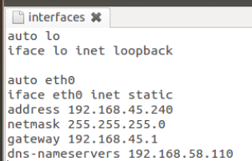

安装samba
为了能从windows中访问虚拟机中(ubuntu)的文件和数据，我们需要配置Samba。
第1步：
安装Samba，执行下面的命令
apt-get install samba
apt-get install smbfs
第2步：
创建共享目录:
mkdir /home/xxx/share(xxx代表ubuntu中的一个合法用户)
chmod 777 /home/xxx/share
chown nobody.nogroup /home/xxx/share
第3步：
修改Samba配置
cp /etc/samba/smb.conf /etc/samba/smb.conf.bak
gedit /etc/samba/smb.conf
在该文件最后加上下面的数据（如果还想共享其他目录，需要再增加下面这样一段配置，用[]开头，比如[tmp]，后面进行相应的配置）：
[share]
path = /home/xxx/share
available = yes
browseable = yes
public = yes
writable = yes
第4步
创建samba帐户，创建用户“xxx”可能失败，此时可尝试更换用户名，比如root，或者自己unbuntu的系统的用户名。
touch /etc/samba/smbpasswd
smbpasswd -a xxx
第5步：
启动Samba服务器
/etc/init.d/smbd restart
第6步：
使用
可以到windows下输入ip使用了，在文件夹处输入 "\\" + "Ubuntu机器的ip " + "\\" + "share" 如（\\192.168.52.251\share）
小提示：
为了方便以后对samba的访问，可以将（\\192.168.52.251\share）映射成windows的磁盘分区。在文件夹视图下，点击“工具”菜单，点击“映射网络驱动器”子菜单。如下图这样设置一下。点击完成。然后就可以访问Y：分区了（实际上访问的是ubuntu的home/xxx/share目录）。

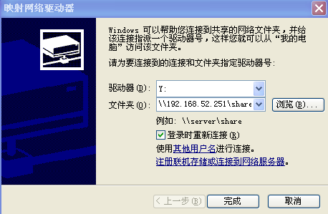

权限问题：
为了方便windows环境下对共享目录的读写，建议将home/xxx/share目录及其子目录开放所有权限。在ubuntu下进入此目录
键入 sudo chmod –R 777 ./ 即可完成修订。

注意：WIN10默认策略不允许无密码登录，包括登录别人的系统。修改方法为：WIN+R 输入“gpedit.msc”-> “计算机配置”树下的“管理模板“->”网络“目录，点击进入 -> ”Lanman工作站“ -> “启用不安全的来宾登录”改为“已启用”。

安装ssh
由于直接在虚拟机的linux系统下操作很多时候不那么方便，所以可以用secureCRT终端连接linux系统，我们使用ssh方式连接，但ubuntu系统默认是没有安装ssh服务器的，需要我们自己安装，配置ssh步骤如下：
- 执行ssh localhost，查看ssh服务器是否已经安装
root@zengyi:~#ssh localhost
ssh: connect to host localhost port 22: Connection refused
看到如上所示提示，说明ssh服务器还未安装，可以通过apt进行安装，命令如下：
- 安装ssh服务器
root@zengyi:~# apt-get install openssh-server
系统将自动进行安装，安装完成后，先启动服务
- 启动服务
root@zengyi:~# /etc/init.d/ssh start
启动完成后，可以通过如下命令查看服务是否正确启动：
- 查看服务是否正确启动
zengyi@zengyi:~$ ps -ef | grep ssh
root 634 1 0 09:45 ? 00:00:00 /usr/sbin/sshd -D
1000 1938 1901 0 09:45 ? 00:00:00 /usr/bin/ssh-agent /usr/bin/dbus-launch --exit-with-session gnome-session --session=ubuntu
1000 5773 5714 0 18:47 pts/0 00:00:00 grep --color=auto ssh
zengyi@zengyi:~$
如上表示启动OK，注意SSH的默认端口是22，我们下面将使用该端口号进行连接

注意：高版本的SSH默认是不允许root登录的，需要修改 sudo vim /etc/ssh/sshd_config，将其中Authentication部分的“PermitRootLogin without-password”屏蔽，改为“PermitRootLogin yes”，最后记得重启ssh server。

- 使用secureCRT进行连接
打开secureCRT工具，创建新的连接，以我的linux主机为例，ip地址为192.168.46.22，用户名用root超级用户，如下图
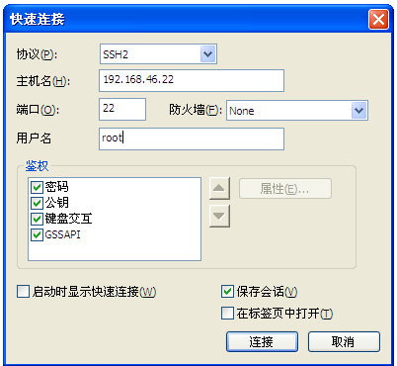
- 点击连接，稍等片刻，弹出输入密码的对话框
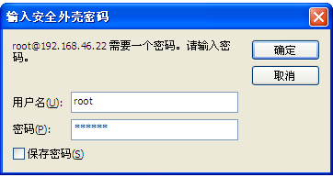
- 输入密码点击确定
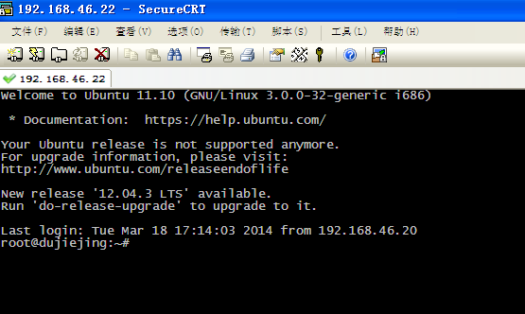
如上图所示，表示已经连接成功！

